Инструкция по работе и РИС Образование для учеников.

- После включения ПК Вам необходимо открыть один из имеющихся на компьютере интернет браузеров
- В открывшемся окне, в адресной строке Вам неободимо ввести адрес сайта: http://shopen.ris61edu.ru/
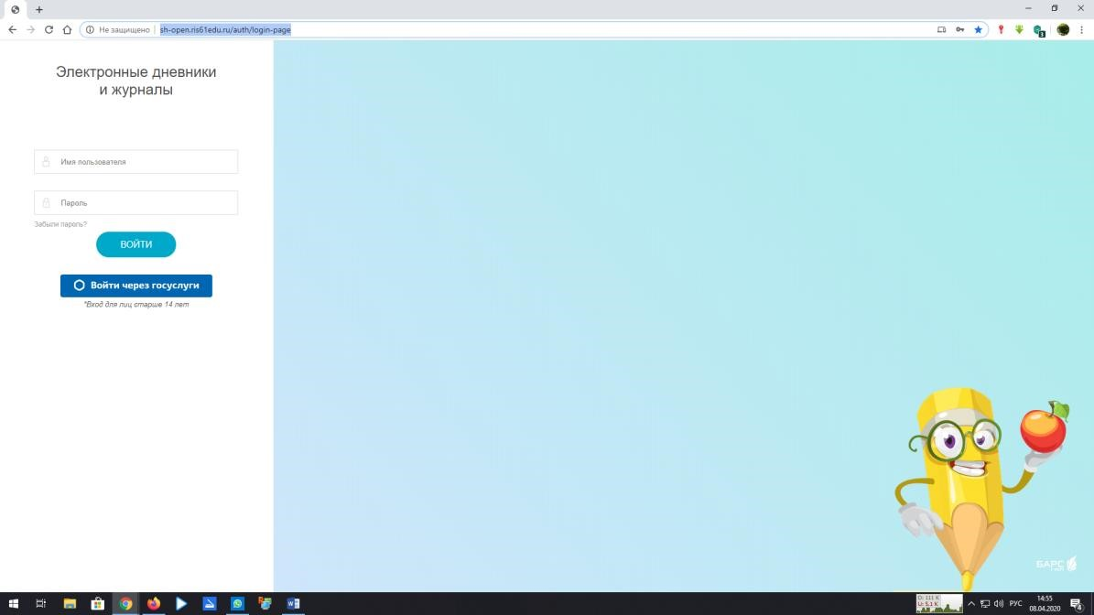
- После этого, Вам необходимо в «Имя пользователя» и «Пароль» ввести данные, которые Вам были выданы для доступа: Логин в поле «Имя пользователя» пароль в поле «Пароль». С
УЧЕТОМ ТОГО ЧТО, В ПОЛЕ «ИМЯ ПОЛЬЗОВАТЕЛЯ» ПЕРВЫЙ СИМВОЛ ЭТО ЗАГЛАВНАЯ БУКВА «З», А ВТОРОЙ СИМВОЛ ЭТО ЦИФРА «3».
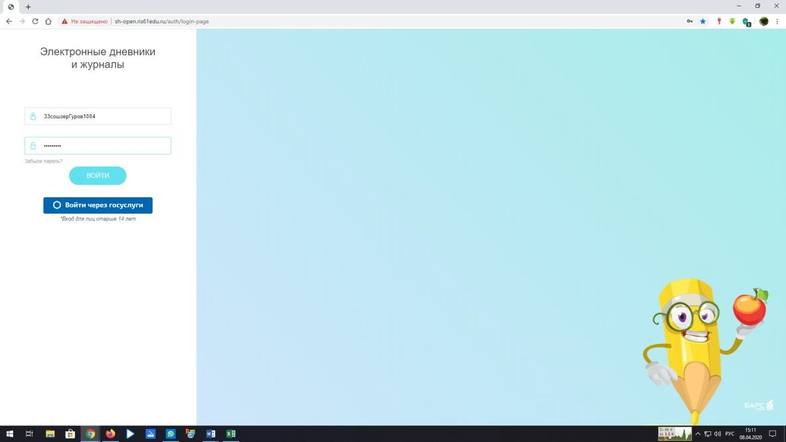
- После введения полученных Вами данных в соответсвующие поля нажимаете кнопку «ВОЙТИ».
- После этого вы попадаете на главную страницу, на которой находятся следующие вкладки: - Дневник – расписание занятий на прошедший, текущий и будущие дни.
    - столбец ВРЕМЯ – время проведения занятия по временному расписанию школы.
    - столбец ПРЕДМЕТ – название предмета (урока).
    - столбец ТЕМА – тема, которая рассматривалась на данном уроке.
    - столбец ДОМАШНЕЕ ЗАДАНИЕ – задание заданное на следующий урок (может содержать как просто номер упражнения страницы в учебнике или ином материале, так и ссылку на интернет ресурс для изучения дополнительных наглядных материалов).
*столбец ФАЙЛ – располагается значек СКРЕПКА, если учитель прикрепил конспект урока, или дополнительные наглядные материалы).
    - столбец ОЦЕНКИ – располагается оценка, полученная учеником.
    - столбец УЧИТЕЛЬ – отображаестя ФИО учителя.
  - Расписание – Расписание, так же с указанием времени, ФИО учителя и названием предмета.
  - Оценки – в данной вкладке будут отображаться оцуенки полученные учеником.
  - Школа – информация о школе, информация о классе, а так же информация о всех учителях и администрации школы.
  - Домашнее задание – в данном разделе отображается информация о заданном домашенм задании, так же в правой части окна, если напротив задания есть значек скрепки то к заданию прекреплен доп. материал по уроку (конспект урока или наглядные пособия)
  - Портфолио - Доска объявлений - Почта.
- После этого Вам необходимо нажать на значек «Почта» Войти в почту
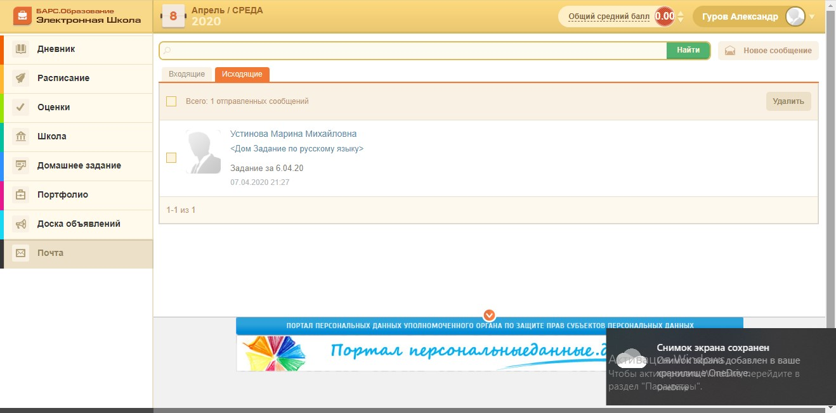
Выбрать новое сообщение в правом верхнем углу
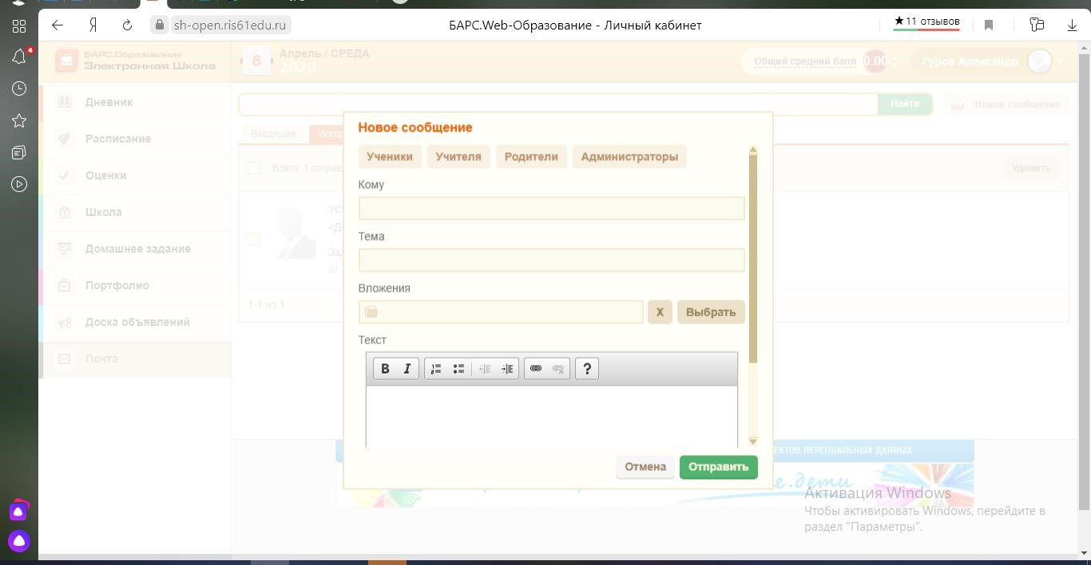

Выбрать кому сообщение - учителя
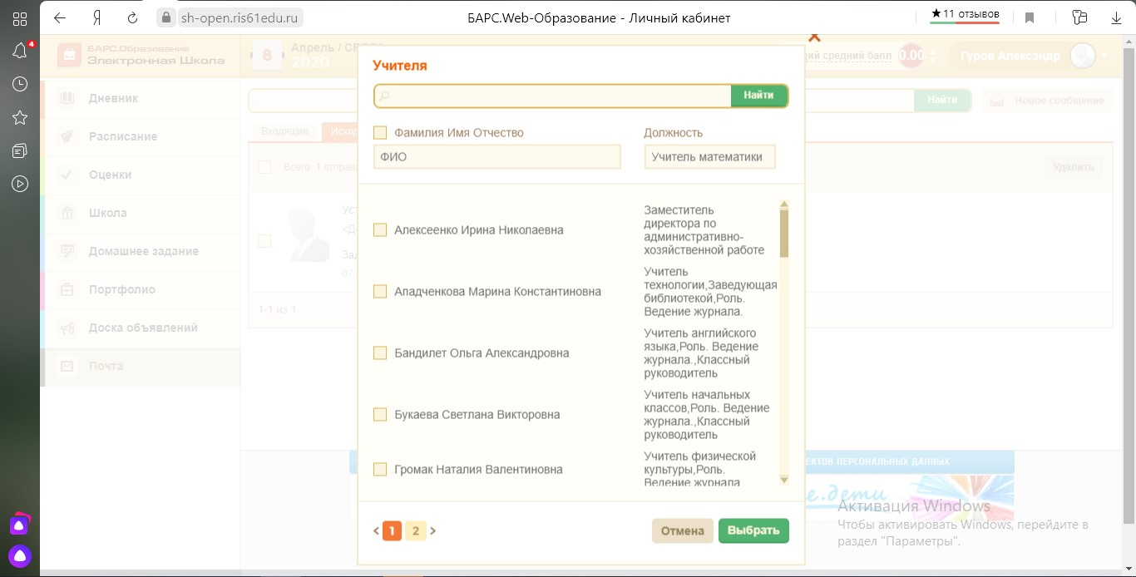
Из списка учителей выбрать нужного учителя поставить галочку и нажать кнопку выбрать
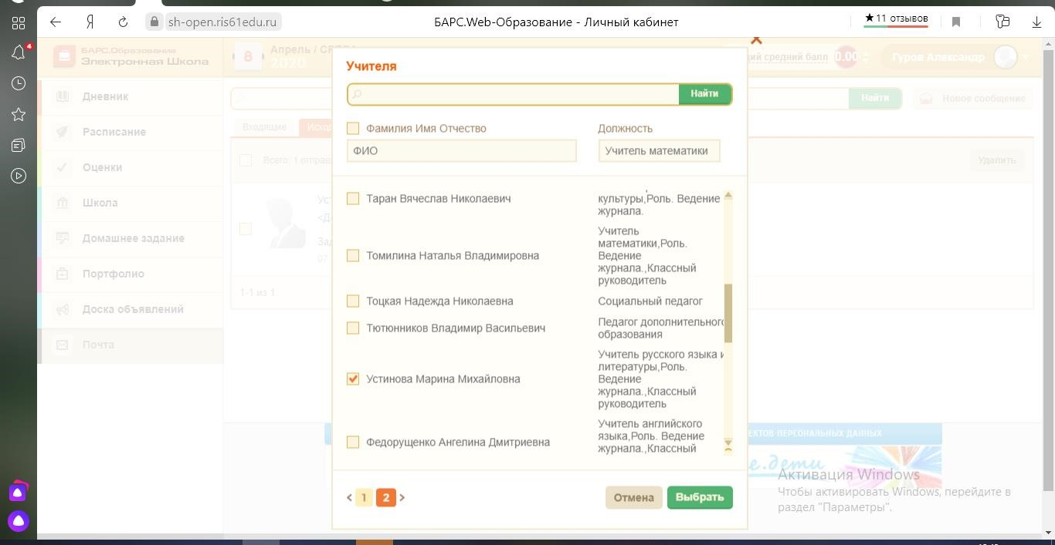

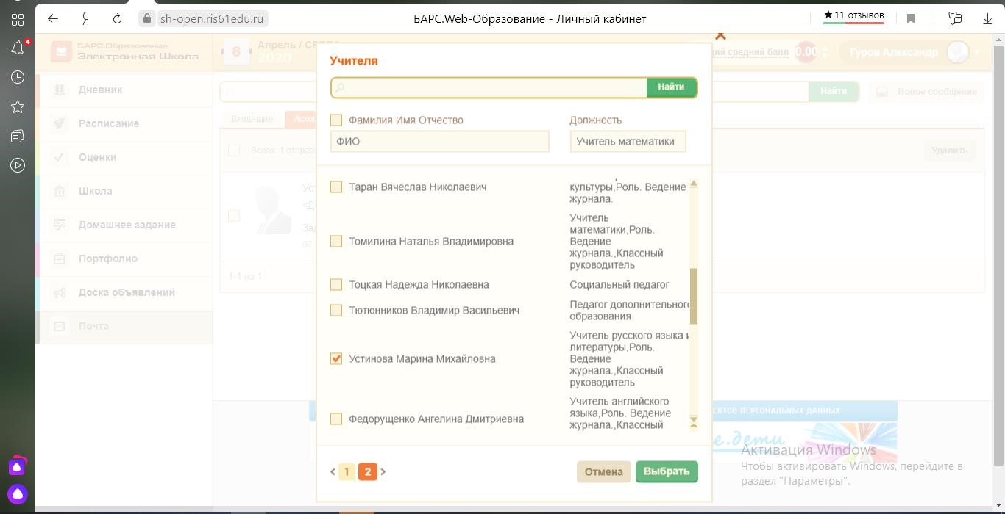
Можно набрать в поисковой строке фамилию учителя, затем кнопку ентер
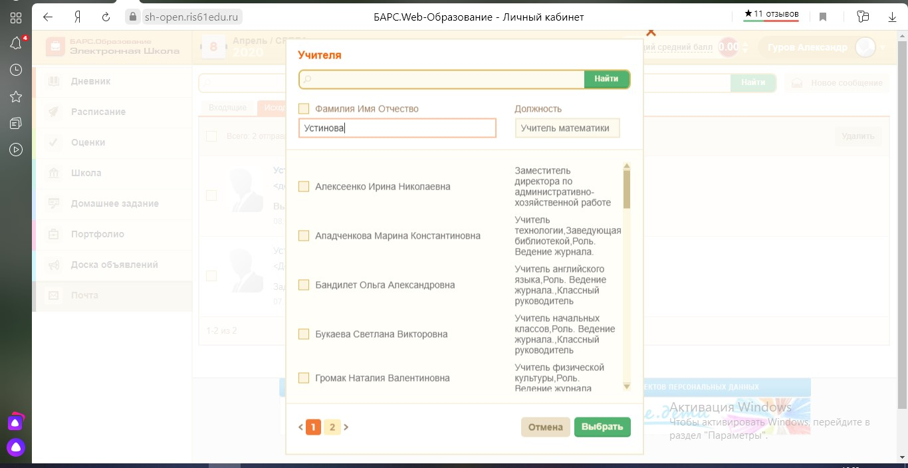
Поставить галочку напротив выпавшей фамилии и нажать Выбрать
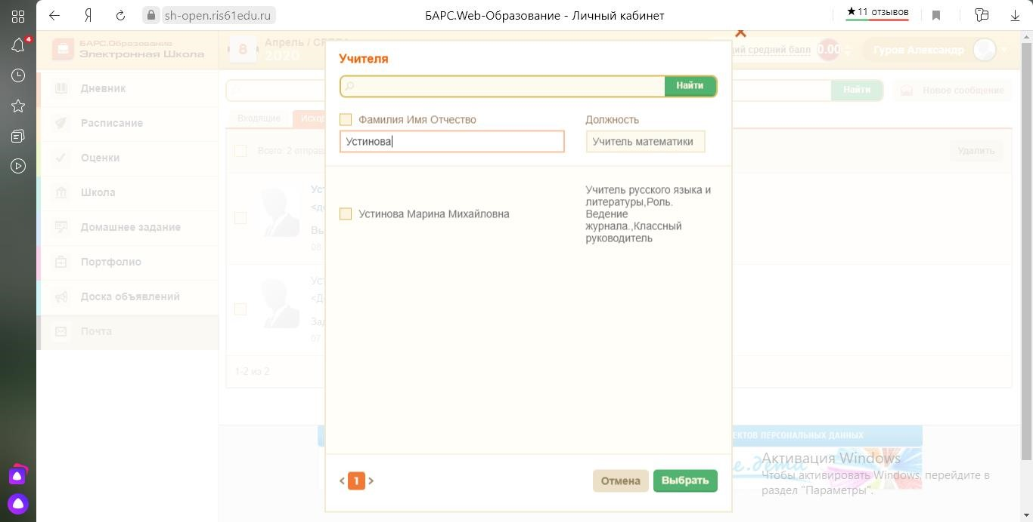

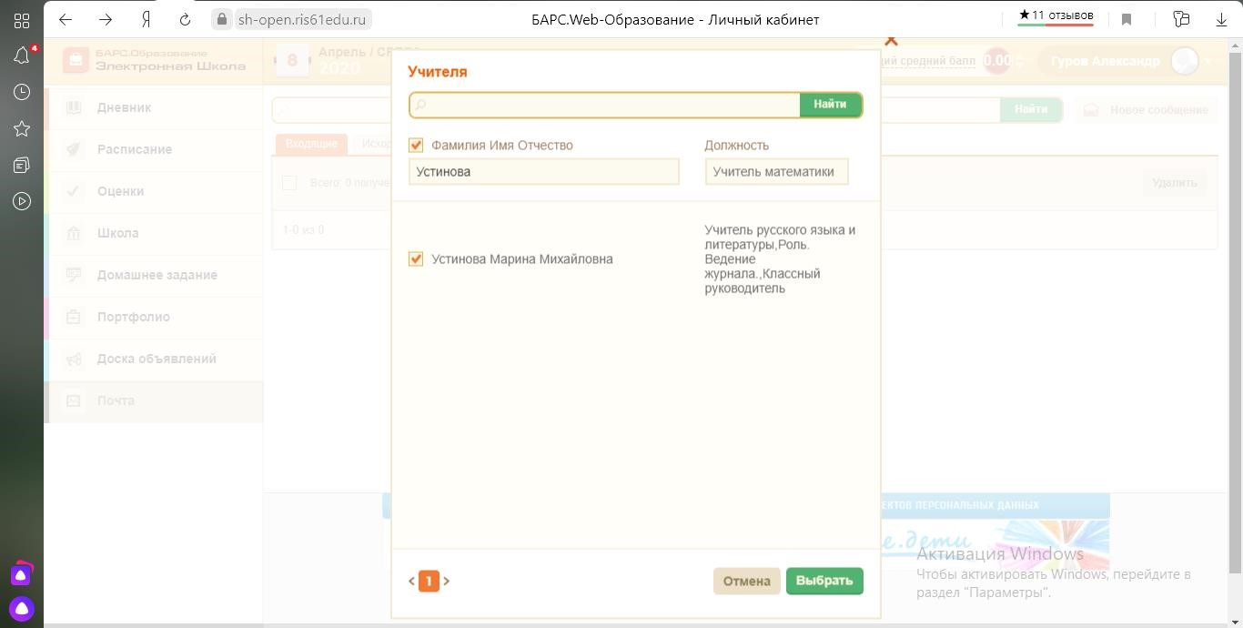

Заполнить тему сообщения «Домашнее задание»
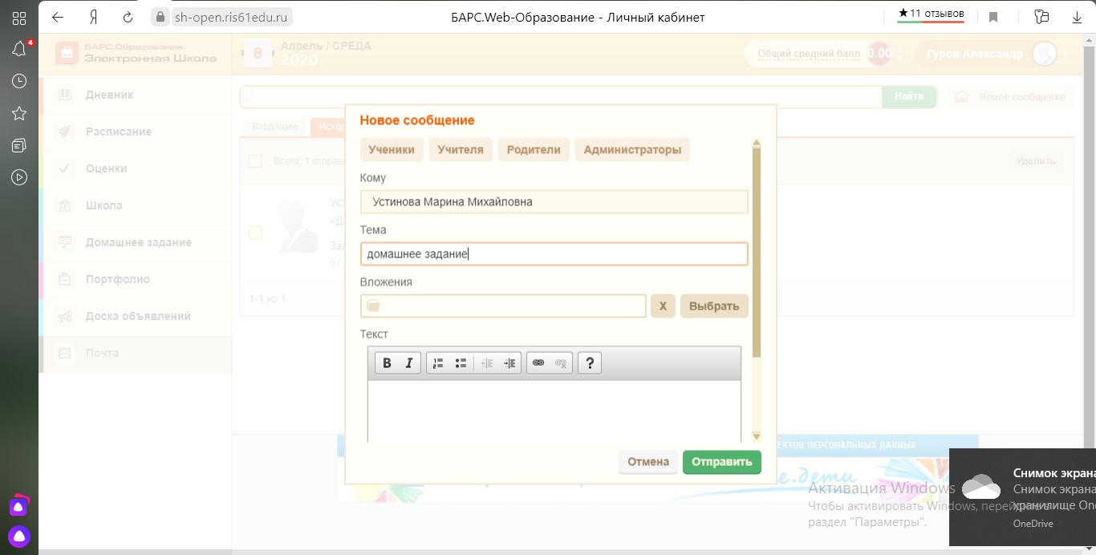
Если есть файл фото или текстовый документ, то прикрепить его, выбрав из выпавшего списка на компьютере. Файл не должен быть больше 1 Мбайт.
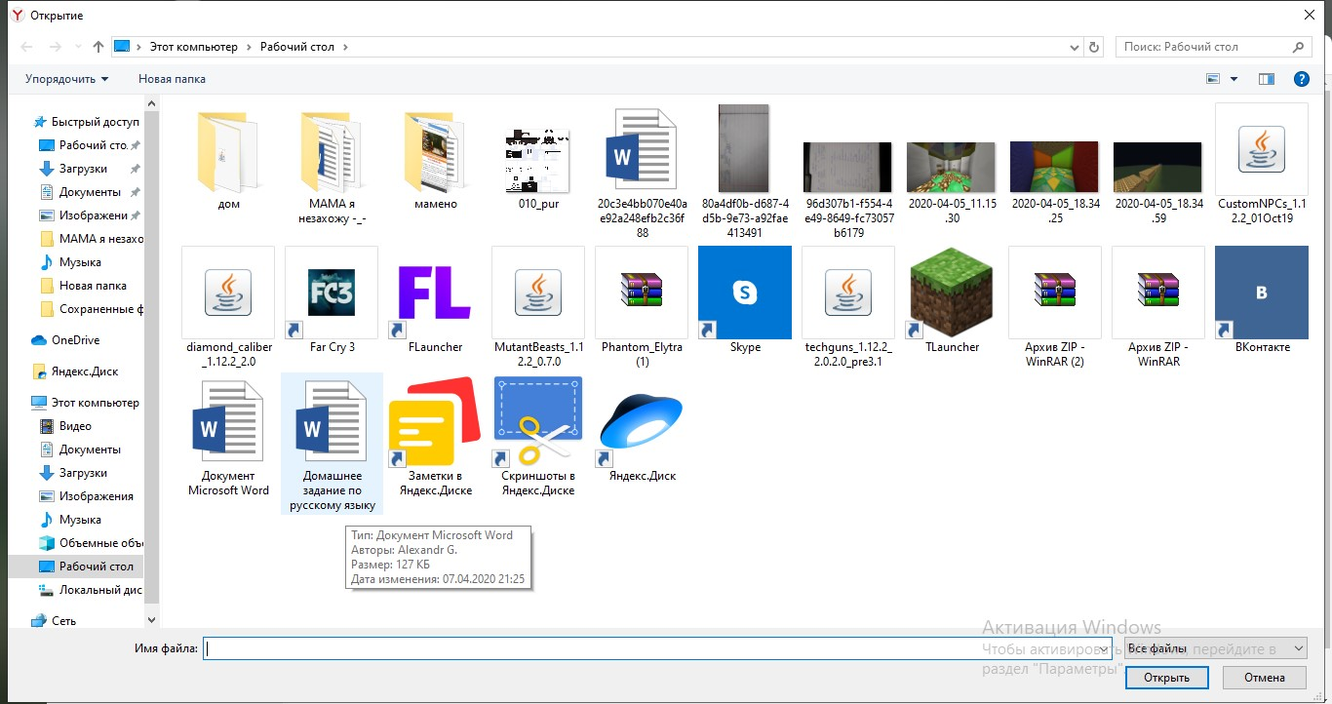
Нажмите кнопку открыть для загрузки файла
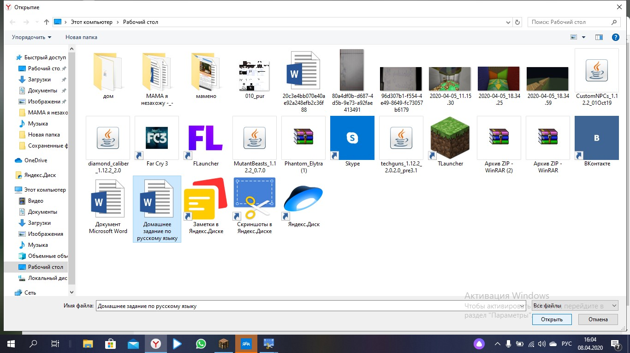
Появится подпись загруженного файла
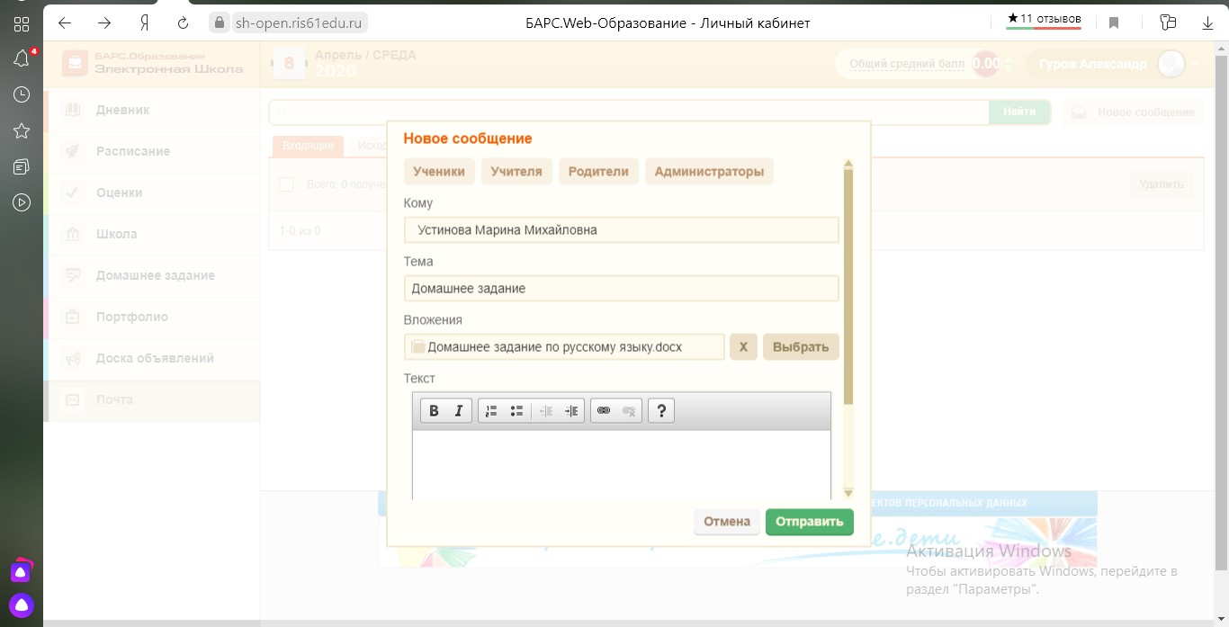
В поле текст сообщения на писать комментарий к домашнему заданию – на какую дату выполнено
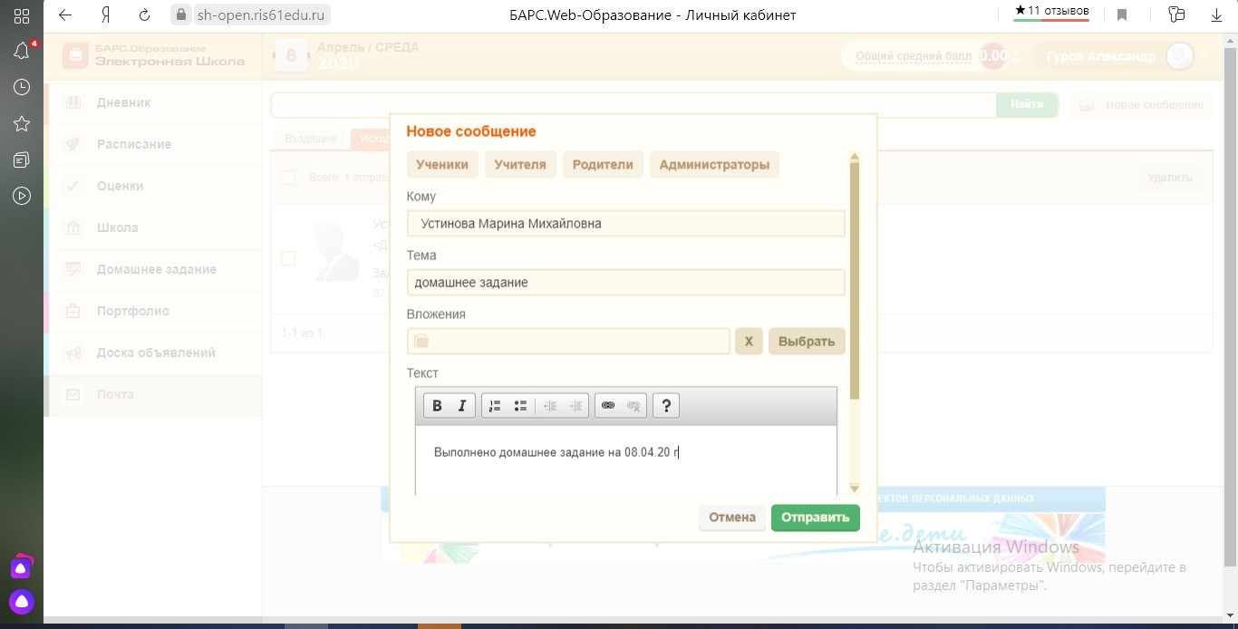
Нажать кнопку отправить
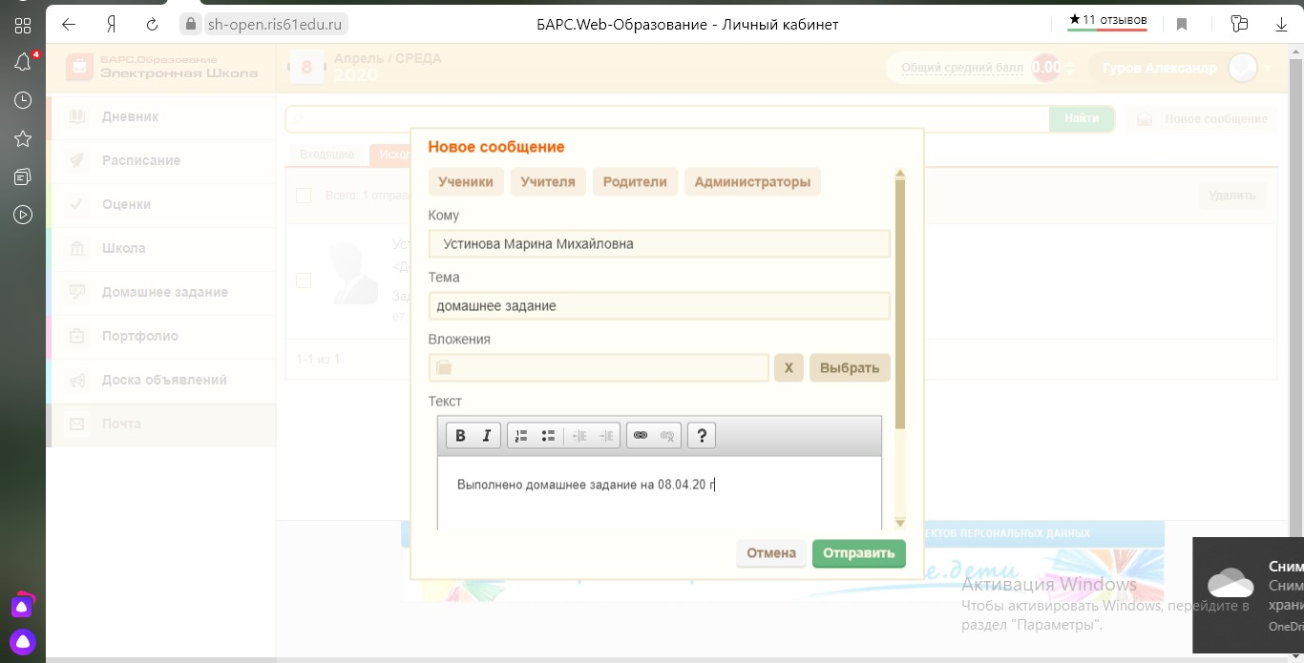
Ваше сообщение успешно отправлено учителю.

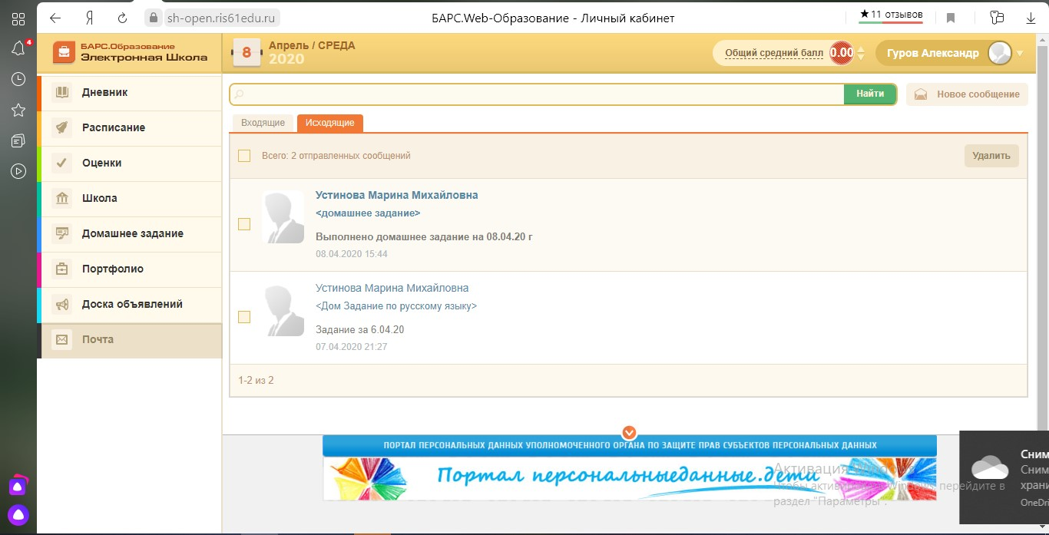

Примечание: отправляемый файл должен быть закрыт, иначе он отправится пустым, т. е. учитель не увидит содержание файла.

Желаем успеха!

